1 XMLHttpRequest(XHR) 객체의 개요
XMLHttpRequest 객체는 웹서버와 통신을 담당한다. 사용자의 요청을 웹 서버에 전송하고, 웹서버로부터 받은 결과를 웹 브라우저에 전송한다.
XMLHttpRequest 객체를 제공하는 브라우저
- 마이크로소프트 인터넷 익스플로러 6.0이후
- 파이어폭스(Firefox) 1.0이후
- 오페라(Opera) 7.6이후
- 사파리(Safari) 1.2이후
- 네스케이프(Netscape) 7이후
- 컨쿼러(Konqueror)3 이후

2 XMLHttpRequest(XHR) 객체의 메소드
- open(method, url[, async) : 요청의 초기화
- method(GET, POST)
-url(접속할 URL입력)
- async(비동기:true, 동기:false)
- setRequestHeader(label, value) : 요청 헤더에 "레이블/값" 쌍을 추가.
- send(null) : 웹서버에 요청 전송.
- getAllResponseHeader : 모든 HTTP 응답 헤더를 문자열로 반환.
- getResponseHeader(label) : 특정 HTTP 응답 헤더를 반환.
- abort() : 현재 요청을 취소.
3 XMLHttpRequest객체를 GET방식, POST 방식으로 요청
XMLHttpRequest 객체 생성
window.onload=function(){
//1 브라우저별로 XMLHttpRequest객체 생성
if(window.ActiveXObject){ //IE
try{
httpRequest=new ActiveXObject("Msxml2.XMLHTTP"); //IE6.0이전
}catch(ex){
httpRequest=new ActiveXObject("Microsoft.XMLHTTP") ; //IE7.0
}
}else{ //IE가 아닌경우
httpRequest=new XMLHttpRequest();
}
}

서버로부터 응답시, 응답결과를 처리할 메소드 설정
httpRequest.onreadystatechange = viewMessage;
서버에 요청을 설정 및 서버로 요청을 전송
// get 방식
// (요청 방식, 요청 할 주소 및 전달 할 값, 동기 및 비동기 방식)
request.open("GET", "/AJAX/0119/sam.jsp?전달할이름=전달할값", true);
// get방식에는 별도로 전달할 값을 기입할 필요없음
request.send(null);

// post 방식
// (요청 방식, 요청 할 주소, 동기 및 비동기 방식)
request.open("POST", "Sam.jsp", true);
// post 방식일 경우 꼭 기입해줘야할 부분
request.setRequestHeader("Content-Type", "application/x-www-form-urlencoded;charset=utf-8");
// 전달할 값 기입
request.send("전달할이름=전달할값");
}

서버로 부터 응답받은 응답결과 처리
if (httpRequest.readyState == 4)
{
if (httpRequest.status == 200)
{
alert(httpRequest.responseText);
} else {
alert("실패: "+httpRequest.status);
}

4 XMLHttpRequest(XHR) 객체의 프로퍼티
Onreadystatechange : 요청의 준비 상태가 변경될 때 호출되는 함수를 지정.
readyState :
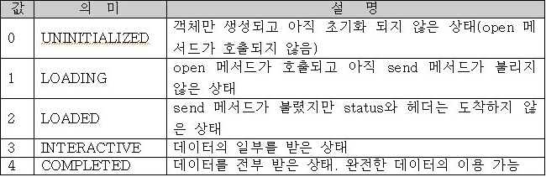

responseText : 서버로부터 응답이 도착한 것을 확인하고 (readyState프로퍼티 값이 4이고), 서버가 요청을 올바르게 수행했다면 (status 프로퍼티 값이 200이면), 서버가 응답한 텍스트처리한다.
responseXML 서버로부터 응답이 도착한 것을 확인하고 (readyState프로퍼티 값이 4이고), 서버가 요청을 올바르게 수행했다면 (status 프로퍼티 값이 200이면), 서버가 응답한 XML를 처리한다.
status : XMLHttpRequest 객체는 웹 서버가 전달한 상태 코드를 status프로터티로 저장한다.
값 | 텍스트 | 설명
200 | OK | 요청성공
403 | Forbidden | 접근거부
404 | Not Found | 페이지없음
500 | Internal Server Error | 서버오류 발생

statusText : 상태 정보 텍스트.

